**Тема занятия №2: Работа с данными insert, select, update**

**Structured Query Language (SQL)** — язык структурированных запросов, с помощью него пишутся специальные запросы (*SQL инструкции*) к базе данных с целью получения этих данных из базы и для манипулирования этими данными.

С точки зрения реализации язык SQL представляет собой набор операторов, которые делятся на определенные группы и у каждой группы есть свое назначение. В сокращенном виде эти группы называются DDL, DML, DCL и TCL.

DDL – Data Definition Language (язык описания данных)

DML – Data Manipulation Language (язык манипулирования данными)

DCL – Data Control Language (язык управления данными)

TCL – Transaction Control Language

**Data Manipulation Language (DML)** – это группа операторов для манипуляции данными. С помощью этих операторов мы можем добавлять, изменять, удалять и выгружать данные из базы, т.е. манипулировать ими.

В эту группу входят самые распространённые операторы языка SQL:

SELECT – осуществляет выборку данных;

INSERT – добавляет новые данные;

UPDATE – изменяет существующие данные;

DELETE – удаляет данные

**Data Definition Language (DDL)** – это группа операторов определения данных. Другими словами, с помощью операторов, входящих в эту группы, мы определяем структуру базы данных и работаем с объектами этой базы, т.е. создаем, изменяем и удаляем их.

В эту группу входят следующие операторы:

CREATE – используется для создания объектов базы данных;

ALTER – используется для изменения объектов базы данных;

DROP – используется для удаления объектов базы данных.

**Data Control Language (DCL)** – группа операторов определения доступа к данным. Иными словами, это операторы для управления разрешениями, с помощью них мы можем разрешать или запрещать выполнение определенных операций над объектами базы данных.

GRANT – предоставляет пользователю или группе разрешения на определённые операции с объектом.

REVOKE – отзывает выданные разрешения.

**Transaction Control Language (TCL)** – группа операторов для управления транзакциями. Транзакция – это команда или блок команд (инструкций), которые успешно завершаются как единое целое, при этом в базе данных все внесенные изменения фиксируются на постоянной основе или отменяются, т.е. все изменения, внесенные любой командой, входящей в транзакцию, будут отменены.

Группа операторов TCL предназначена как раз для реализации и управления транзакциями. Сюда можно отнести:

BEGIN TRANSACTION – служит для определения начала транзакции;

COMMIT TRANSACTION – применяет транзакцию;

ROLLBACK TRANSACTION – откатывает все изменения, сделанные в контексте текущей транзакции;

SAVE TRANSACTION – устанавливает промежуточную точку сохранения внутри транзакции.

Создать базу данных при помощи графического интерфейся pgAdmin и при помощи Query Tool

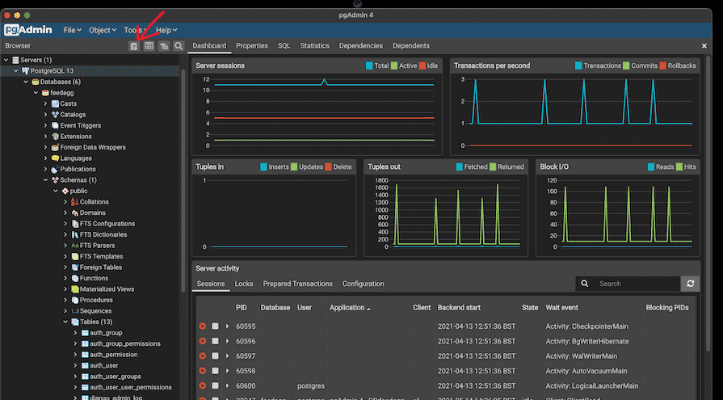

Query Tool

Создайте таблицу при помощи интерфейса pgAdmin и при помощи Query Tool

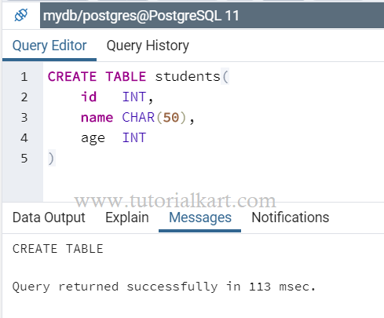

Пример создание при помощи Query Tool

Типы данных:

https://postgrespro.ru/docs/postgresql/9.4/datatype